Reglement JeugdJudoFonds

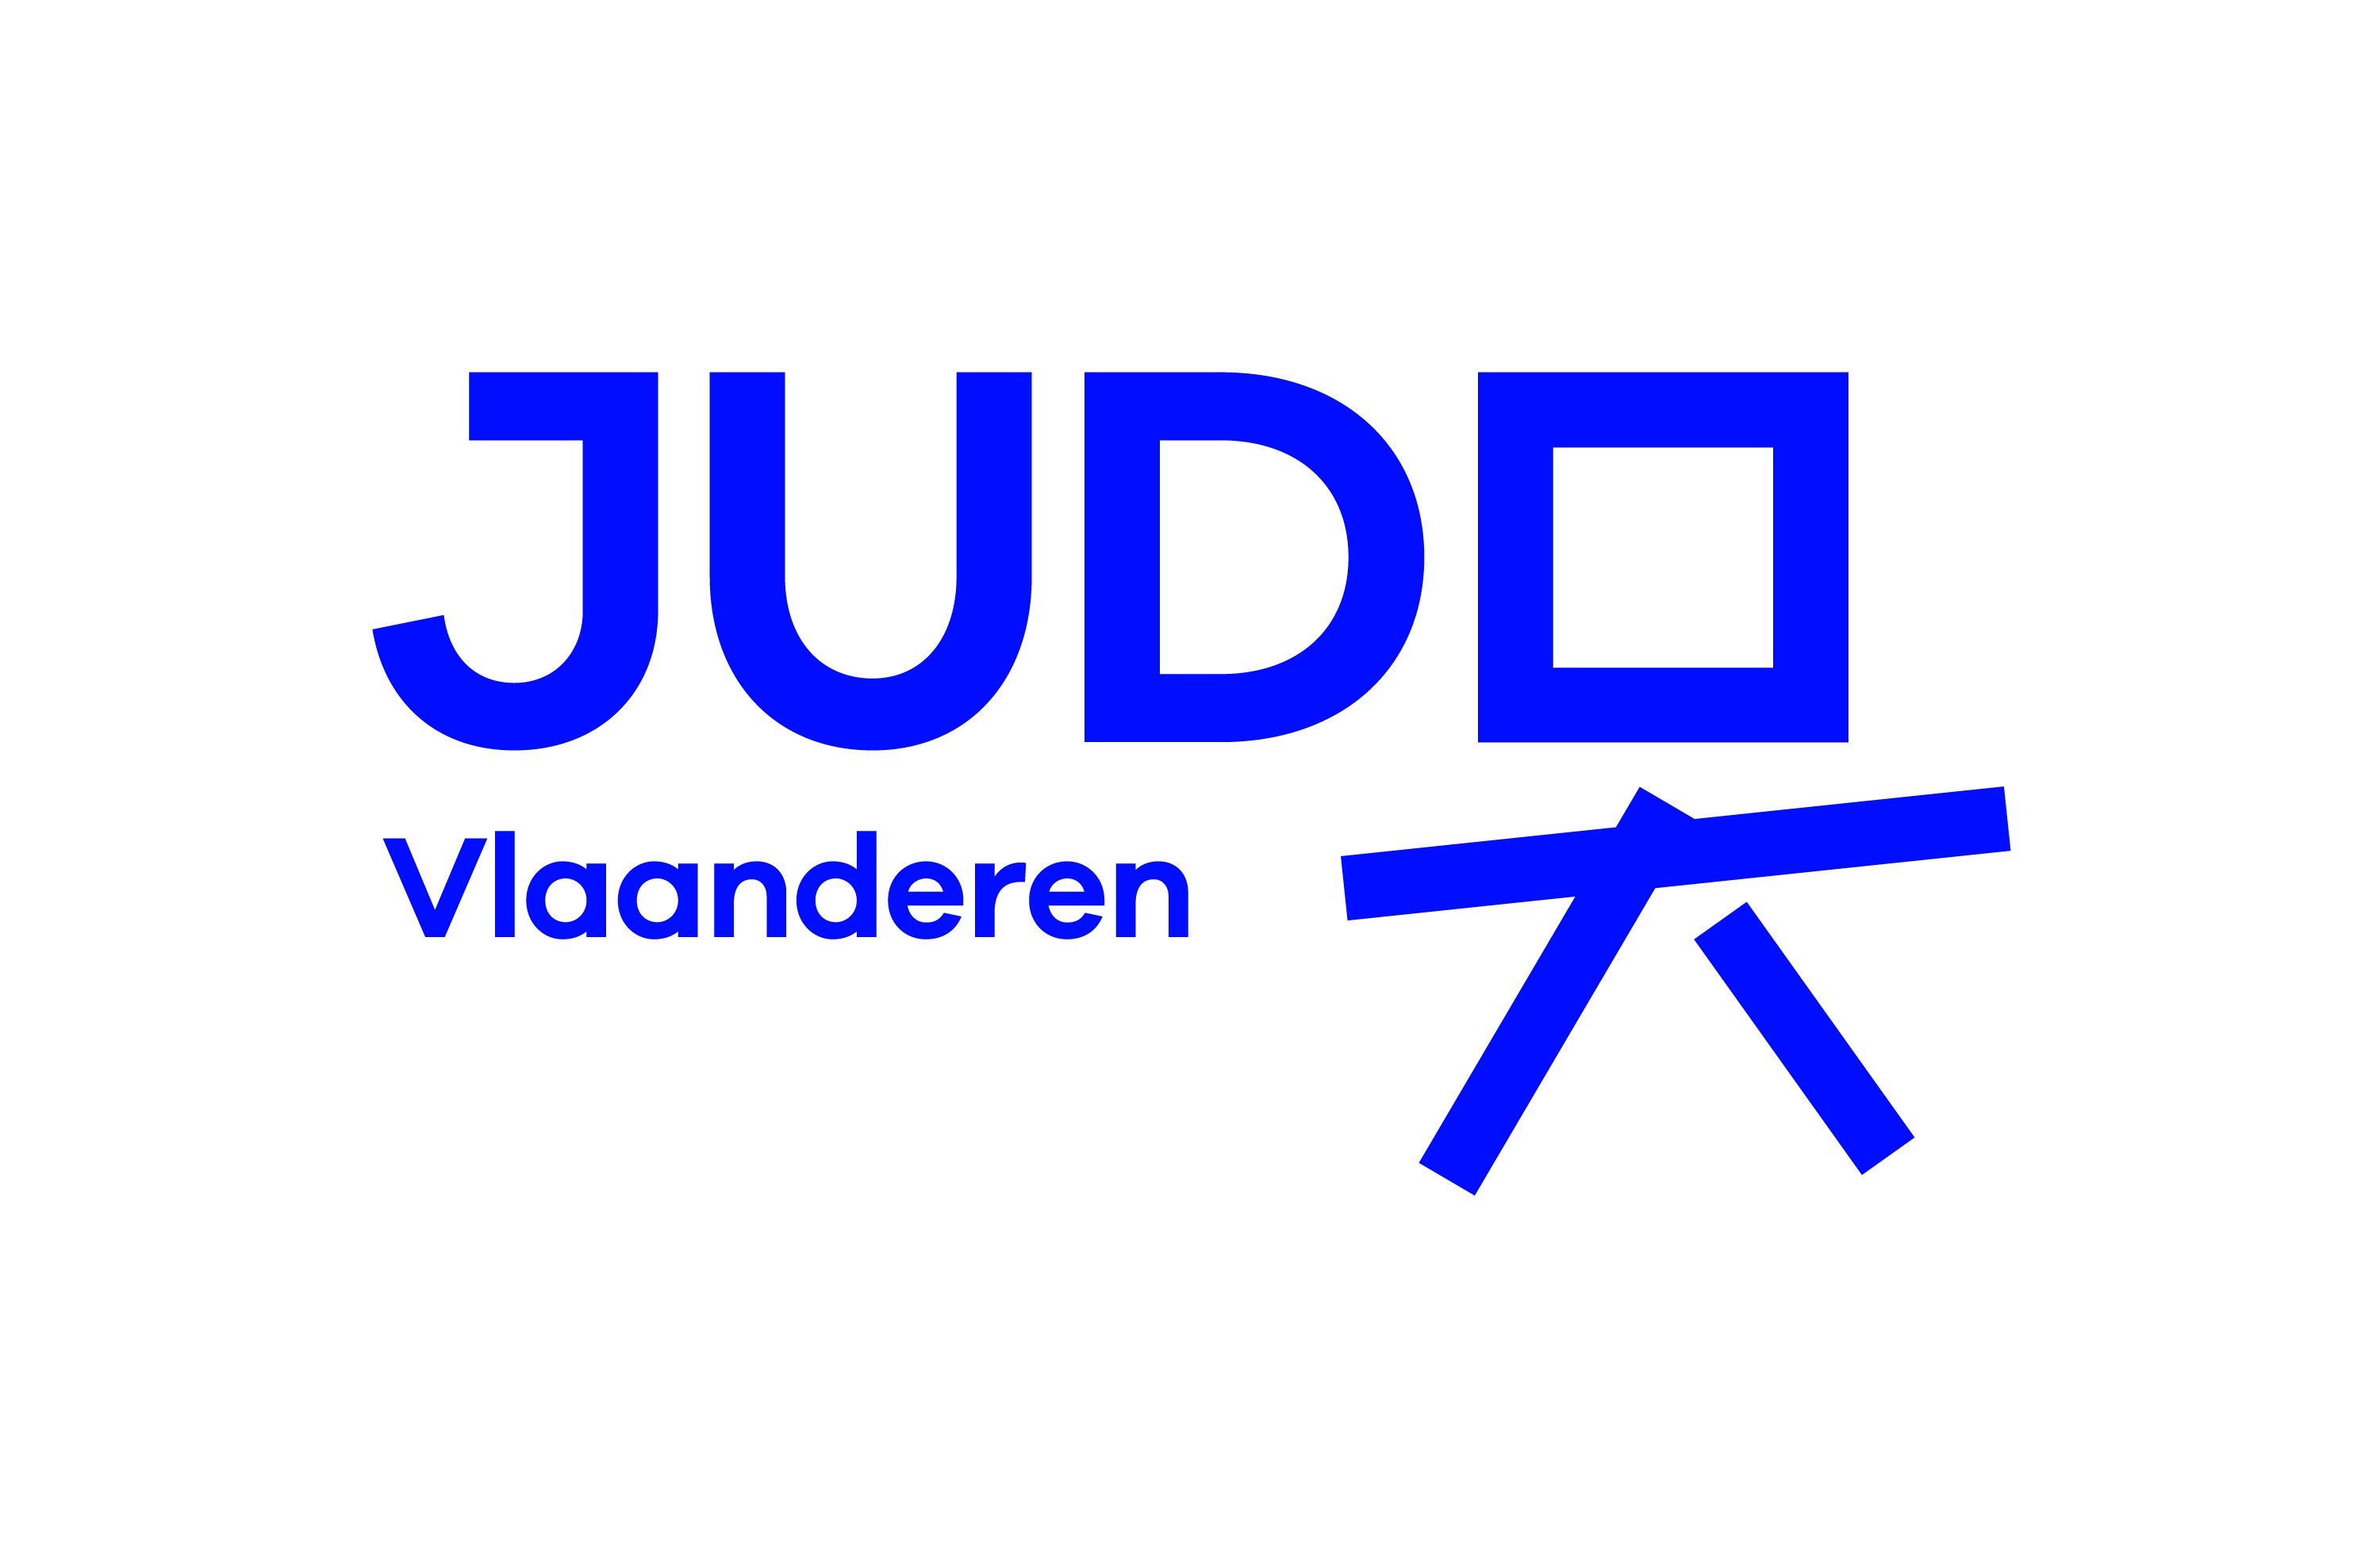

Samen voor een sterk jeugdsportbeleid!

- Algemeen

  - Iedere club die lid is van JV kan een aanvraag doen om subsidies te verkrijgen via het JeugdJudoFonds (JJF).
  - Enkel clubs die voldoen aan de instapvoorwaarden en werkingscriteria, om een label te bepalen, komen in aanmerking voor het JeugdJudoFonds (cfr. 10.1 Beoordelingscriteria).
  - Het kwaliteitsniveau van de jeugdopleiding van de aanvrager wordt bepaald aan de hand van een intern puntensysteem en is één sportseizoen geldig (van 1 september van het huidige kalenderjaar t.e.m. 30 juni van het volgende kalenderjaar).
  - Iedere club die deel uitmaakt van het JeugdJudoFonds mag zich het certificaat van ‘Gouden/Zilveren/Bronzen Jeugdclub’ toedragen (art. 4) afhankelijk van het verkregen label.
    - De clubs die voldoen aan de instapvoorwaarden en minstens 1.200 punten behalen, alsook voldoen aan de specifieke voorwaarden voor label goud, mogen zich verdiend het label ‘Goud’ toewijzen (zie 10.2). De clubs die lager scoren of niet aan deze bijkomende specifieke voorwaarden voldoen, maar wel aan de instapvoorwaarden (zie 10.1), ontvangen het label ‘Zilver’ (700 punten) of ‘Brons’ (300 punten).
  - De criteria worden door Judo Vlaanderen vastgesteld en kunnen enkel door JV worden gewijzigd. Een wijziging werkt niet ten nadele van de certificaathouders voor de resterende looptijd van het aan hen toegekende certificaat (lees: geldig tot het einde van het geldende sportjaar). Eventuele wijzigingen worden gecommuniceerd via de nieuwsbrief, sociale media kanalen en gemaild op het e-mailadres van de jeugdsportverantwoordelijke van de club (opgegeven in het JeugdJudoFonds-platform in Ledenbeheer).
  - Er wordt rekening gehouden met een alternatieve puntentelling en dit voor alle clubs bij onvoorziene omstandigheden, zoals bijvoorbeeld corona. Afhankelijk van de impact zal er een formule opgesteld worden zodanig dat clubs alsnog aanspraak kunnen maken op het label.

- Aanvraag

  - Een aanvraag dient via het elektronisch aanvraagformulier, aangereikt door JV, ingediend te worden via het ledenbeheer, in de clubfiche.
  - Deadline voor de aanvraag met bijhorende bewijsstukken m.b.t. het lopende sportjaar is uiterlijk 30 juni. Bewijsstukken kunnen enkel ingediend worden op het platform in het ledenbeheer. Via mail kunnen geen bewijzen meer aanvaard worden.

  - Binnen 3 weken na de deadline (30 juni) van de aanvraag zal er berichtgeving volgen met de bevestiging of de aanvragende club in aanmerking komt voor het gekozen label en of er nog enkele wijzigingen in het dossier moeten aangebracht worden. Het daaraan gekoppelde subsidiebedrag zal in de loop van de maand september meegedeeld worden.
  - Aanvraagformulieren en voorbeelddocumenten zijn te bekomen op de website van JV.

- Beoordeling

  - De aanvraagformulieren en rapporteringsdocumenten worden a.d.h.v. de instapvoorwaarden en de beoordelingscriteria gecontroleerd en beoordeeld door de JV-medewerkers. In de eerste drie weken na de deadline worden alle clubs waarvan de resultaten afwijken van hun label gecontacteerd voor eventuele aanvullingen. Alle andere clubs krijgen reeds een notie van welk label zij zullen behalen.
  - Het totaalbedrag aan subsidies wordt vervolgens evenredig met de bekomen scores uit de beoordelingen van de rapporteringsdocumenten van de goedgekeurde clubs verdeeld.
  - De bekendmaking van de goedkeuring, rangorde en de respectievelijke toegekende subsidies worden in de loop van de maand september gecommuniceerd naar alle deelnemende clubs.
    - Het positief oordeel vermeldt de goedkeuring en de respectievelijke toegekende subsidies.
    - Het negatief oordeel vermeldt de reden van afkeuring.
      - Bij afwijzing zal de aanvraag niet als eerste deelname met oog op een toekomstige aanvraag voor het JJF meetellen.
    - De aanvrager kan binnen de 2 weken na ontvangst van het oordeel bezwaar aantekenen. Dit tot 15 augustus en via mail naar Silke.Vervaet@judovlaanderen.be
    - Indien de aanvrager tegen het oordeel van de clubondersteuner is, kan er tot 30 augustus een 2de bezwaar aangetekend worden via de klachtenbehandelaar van het Bestuur van Judo Vlaanderen via Algemene klacht - Judo Vlaanderen
  - Op 31 augustus zullen de Labels – Goud, Zilver en Brons – officieel geproclameerd worden via de website in een draft versie. Op 30 september wordt deze ranking definitief.
  - Uiterlijk op 31 december van desbetreffend kalenderjaar volgend op de eindbeoordeling zullen de toegekende subsidie uitgekeerd worden mits de nodige bewijsstukken werden voorgelegd en goedgekeurd.

- Geldigheid certificaat ‘Jeugdclub - X’

  - De verdiende certificaten ‘Jeugdclub–Brons’, ‘Jeugdclub–Zilver’ en ‘Jeugdclub–Goud’ worden toegekend na bekendmaking van de goedgekeurde aanvragen en zijn één sportseizoen geldig (van 1 september t.e.m. 30 juni van het sportjaar volgend op de aanvraag).

- Rechten en plichten

  - De certificaathouder is verplicht om voor de duur van het certificaat aan de instapvoorwaarden die gelden voor toekenning van het desbetreffend certificaat te blijven voldoen.
  - Een certificaathouder is bevoegd om de aanduidingen ‘Jeugdclub–Brons’, ‘Jeugdclub–Zilver’ en ‘Jeugdclub–Goud’ op schriftelijke en audiovisuele uitingen te gebruiken. Wel moet de club zich onthouden van vergelijkingen met andere JV-ledenclubs.
  - De gesubsidieerde club verbindt er zich toe om op alle communicatie over het JeugdJudoFonds of de projecten opgenomen in het JeugdJudoFonds de steun van de Vlaamse Overheid en JV op te nemen als volgt:
    - Het gebruik van standaardlogo’s en de bijhorende baselines (te verkrijgen bij JV).
    - Stickers worden uitgereikt op aanvraag van de clubs. Deze kunnen aangevraagd worden tot 15 oktober door de forms link op desbetreffende site en e-mail communicatie in te vullen.
    - De indiener besteedt op een proactieve wijze aandacht aan de mogelijkheden om de steun van Sport Vlaanderen en JV te vermelden.
  - De club mag de subsidies niet voor commerciële doeleinden gebruiken. De financiën dienen ter ondersteuning van de jeugdwerking van de club (art. 6).
  - Door het ontvangen van subsidies verplicht de certificaathouder zich ertoe te werken aan de eigen jeugdwerking zoals aangeven in het actieplan met als doelstelling de kwaliteit van de jeugdsportwerking in de sportclubs te verhogen. Dit met bijzondere aandacht voor de verhoging van de jeugdsportparticipatie en retentie, alsook het ethisch en medisch verantwoord sporten.
    - De te ontvangen subsidies dienen conform de vooropgestelde bestedingsvoorwaarden (art. 6.2) besteed te worden.
    - De te ontvangen subsidies dienen besteed te worden in het kalenderjaar van de goedkeuring.
    - JV heeft te allen tijde het recht om ingediende bewijsstukken te weigeren. De club krijgt vervolgens 2 weken de tijd om een aangepast financieel verslag en de bijhorende bewijsstukken in te dienen.
  - JV en SV hebben gedurende de periode waarvoor het certificaat is toegekend het recht om te controleren of de club zijn verplichtingen nakomt.

- Bestedingsvoorwaarden

  - De verworven subsidies dienen aangewend te worden ter bevordering van de eigen jeugdwerking. De lijst van bestedingsmogelijkheden is limitatief.

  - Bestedingsmogelijkheden JeugdJudoFonds per kostensoort:

    - Aankoop (sport)materiaal specifiek voor jeugd (bv. diploma’s kyu-graden,
techniekposters, …).

6.2.2 Onkosten jeugdmedewerkers: vaste jeugdtrainers, gasttrainers (Enkel bewijs
van verenigingswerk, facturen of onkostennota’s clubs worden aanvaard).

6.2.3 Onkosten jeugdactiviteiten JV en wedstrijdjudo:
  - Organisatie en/of inschrijvingsgelden ontmoetingen en jeugdtornooien (U11, U13, U15, U18);
  - Onkosten sportkampen club, stages, cluboverschrijdende trainingen en wedstrijden voor judoka’s tot 18 jaar.

6.2.4 Kosten voor bijscholingen die de kwaliteit verhogen voor de jeugdwerking in de
sportclubs:
- Inschrijvingsgelden en onkosten jeugdgerichte bijscholingen (door JV erkend);
- Inschrijvingsgelden voor VTS-cursus Judo, official & API;
- Inschrijvingen Shodan Shiken (DAN-examen) leden onder 25 jaar.

6.2.5. Aanwerven nieuwe jeugdleden:
- Kosten informatie- en promotiemateriaal;
- Organisatie van demonstraties, initiatielessen, sportdagen, naschoolse sport, project ‘Dollen en Rollen met Neku’ in club of op school.

    - Onkosten huur accomodatie en sporthallen.

  - SV en/of JV heeft (hebben) te allen tijde het recht om foutief ingediende
bewijsstukken te weigeren.

- Ontvangen subsidie

  - Uiterlijk op 31 januari van het volgende kalenderjaar volgend op de eindbeoordeling zullen de toegekende subsidies uitgekeerd worden mits de nodige bewijsstukken werden voorgelegd en goedgekeurd. (art. 6.2).
7.2 Enkel bewijsstukken voor onkosten en uitgaven (facturen/kastickets) gemaakt in het kalenderjaar waarin de goedkeuring werd meegedeeld, komen in aanmerking ter verantwoording van de te ontvangen subsidies.
7.3 Door belemmering reguliere clubwerking door bijv. corona kan de in art. 6.2 vermelde regeling aangepast worden en de bestedingstermijn i.f.v. de situatie verlengd worden en uitlopen naar een volgend bestedingsjaar.
7.4 Bewijsstukken komen in aanmerking tot het maximaal toegekende subsidiebedrag is bereikt.
7.5 Wanneer de club gedurende de subsidieperiode waarvoor goedkeuring werd verkregen niet meer voldeed aan de instapvoorwaarden kan de subsidie gedeeltelijk tot volledig ingetrokken worden. Dit is een beslissing van het bestuursorgaan van JV. Hier kan eveneens bezwaar tegen aangetekend worden (art. 3.3.4).

- De begroting

8.1. De begroting is een aspect onder het jeugdsportbeleidsplan wat voor iedere club vrij is om in te vullen en hierop punten te scoren. Echter sturen we vanuit de federatie aan om dit element zorgvuldig in te vullen aan de hand van de daarvoor voorziene template.
8.2 De begroting slaat op de financiële bewijsstukken, van het desbetreffende sportseizoen, met specifieke doeleinden voor de jeugdwerking van de club.
8.3 Clubs hoeven in de template geen kassabonnen of dergelijke in te geven, enkel een oplijsting van hun financiële uitgaven voor de jeugdwerking in dat sportseizoen met een totaalbedrag van uitbestedingen.
8.4 Zie art. 6 voor de bestedingsvoorwaarden van de begroting. Clubs houden deze voorwaarden in acht bij het opmaken van hun begroting.

- Tijdslijn van de administratieve verwerking
(zie overzicht volgende pagina)

  - Oktober: bekendmaking reglementen JeugdJudoFonds volgend seizoen + daaraan gekoppelde ‘Meetup Club JJF + JAARTAL’.
  - Januari: start indienperiode via digitaal systeem in ledenbeheer. + updaten van leidraden en templates op de website.
  - 30 juni: Deadline indienen dossier.
  - Binnen 3 weken reactie of club aan voorwaarden voldoet en dus hun gewenst label zullen ontvangen.
  - Ten laatste 31 augustus: bekendmaking rangorde en bijhorende subsidies toegewezen per club o.b.v. eerste beoordeling.
  - 30 september: Definitieve rangorde bekend op de website van JV.
  - 15 oktober: deadline stickeraanvraag
  - Uiterlijk 31 januari: uitbetaling subsidies aan de clubs.

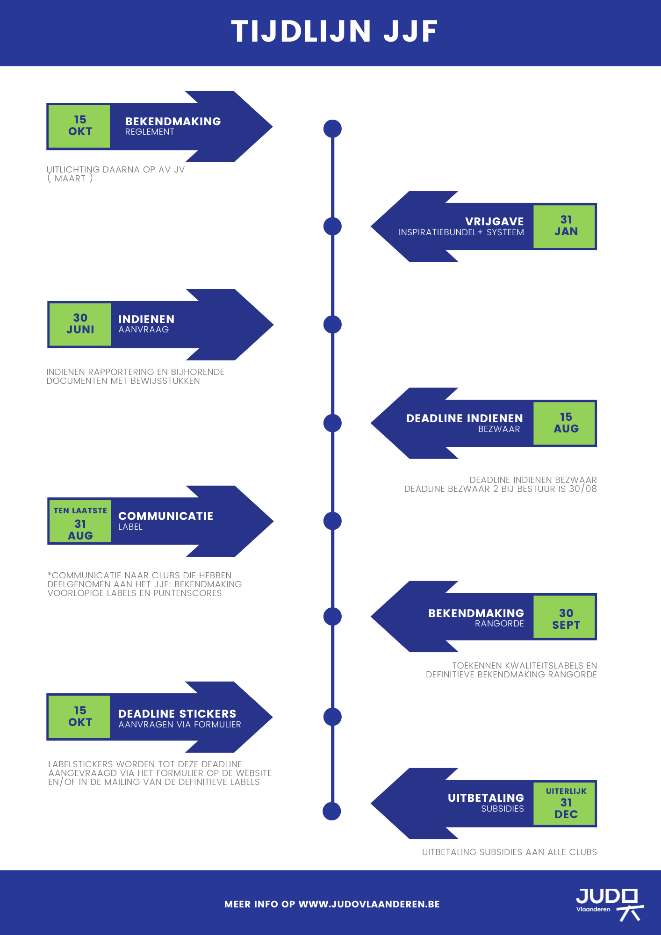

- Beoordelingscriteria

  - Instap- en voorwaarden om in aanmerking te komen voor JJF (feedback na 3 weken)

Label | Voorwaarden
Instapvoorwaarden | - Club is lid van JV en heeft bijgevolg een stamnummer;  - Ieder actief lid van de club heeft een geldige vergunning bij JV;  - Minimaal 35% judoka’s onder 18 jaar;  - Club heeft minimaal 1 actieve gediplomeerde trainer;  - Club heeft een Jeugdsportverantwoordelijke als officiële functie binnen het clubbestuur aangesteld  - Club heeft een eigen website met vermelding van contactgegevens;  - Club maakt alle bestuursleden en trainers en overige functies bekend op website of via onthaalbrochure adhv organogram.
Extra vereiste voorwaarden Bronzen label | - Voldoen aan alle instapvoorwaarden;  - Minimaal 300 punten behalen op de werkingscriteria;  - Deelname aan minimaal 1 sporttechnische bijscholing gerelateerd aan jeugdwerking.
Extra vereiste voorwaarden Zilveren label | - Voldoen aan alle instapvoorwaarden en voorwaarden brons;  - Minimaal 700 punten behalen op de werkingscriteria;  - Instructeur B, lid van eigen club*;  - Een gekwalificeerde API aangesteld en gepromoot **;  - Deelname aan minimaal 2 sporttechnische bijscholingen gerelateerd aan jeugdwerking;  - Volledig uitgeschreven jaarprogramma;  - Volledig uitgeschreven jeugdsportbeleidsplan.
Extra specifieke voorwaarden Gouden label | - Voldoen aan alle instapvoorwaarden en voorwaarden Zilver;  - Vzw-structuur;  - Minimaal 1 aangesloten trainer B, lid van eigen club;  - Deelname aan minimaal 3 sporttechnische bijscholingen gerelateerd  aan jeugdwerking;  - Minimaal 1200 punten behalen op het totale dossier.

Leidraad terug te vinden op www.judovlaanderen.be
*Overgangsperiode zilveren label: aangesloten trainer B moet geen lid zijn van eigen club tot 2024.
**Opleiding API, registratie in ledenbeheer, promotie via een aparte pagina op clubwebsite.

10.2. Werkingsscriteria 3345 ptn.

Onderdeel 1: # nieuwe jeugdleden

Nieuwe jeugdleden | MAX 150 ptn.
% ledengroei 18 jaar en jonger  ≥10% 80 ptn.  ≥5%, <10% 60 ptn.  ≥0%, <5% 40 ptn. | 80 ptn.
Drop-out U18  < 16% 75 ptn.  ≥ 16%, < 28% 40 ptn.  ≥ 28% < 36% 20 ptn  >36 % 0 ptn. | 75 ptn.
Aantal leden  ≥ 150 leden 75 ptn.  ≥ 100 leden 40 ptn.  ≥ 50 leden 20 ptn. | 75 ptn.

Onderdeel 2: Clubbestuur en jeugdsportbeleid

Clubbestuur en jeugdsportbeleid |  | 345 ptn.
CLUBONDERSTEUNING
Jeugdsportbeleidsplan | - Intern clubreglement  - Missie/Visie  - SWOT-analyse (afgelopen werkingsjaar)  - Doelstellingen  - Actieplan  - Evaluatie doelstellingen en acties voorgaande jaar  - Begroting (zie art. 7.2) | 7x20 ptn.
Jaarprogramma | - upload | 30 ptn.
Deelname clubondersteunende bijscholingen (Meet Up Clubs georganiseerd door JV) | Clubaanwezigheid per sessie  - 7/11/2022 Nieuw Reglement JJF 2023  - 14/11/2022 Digitalisering Vergunning  -  - | 4x25 ptn.
Deelname AV provincie | 1x clubaanwezigheid | 1x10 ptn.
Deelname AV JV | 1x clubaanwezigheid | 1x15 ptn.
Deelname bestuurslid aan administratieve bijscholingen specifiek voor jeugd * | Clubaanwezigheid per sessie | 2x25 ptn.

*Bijscholingen VSF, Judo Vlaanderen en/of erkend door Judo Vlaanderen.

Onderdeel 3: Samenwerking

Samenwerking |  | 120 ptn.
Duurzame samenwerking 18 jaar en jonger met andere clubs (max. 3 verschillende overeenkomsten) | - Bewijs van overeenkomst | 3 x 20 ptn.
Duurzame samenwerking/engagement tussen club en federatie (exclusief lidmaatschap commissies en lesgeven in een trainersopleiding) (max. 3 verschillende engagementen) | - Bewijs van overeenkomst | 3 x 20 ptn.

Onderdeel 4: Trainersdiploma’s en bijscholingen

Trainersdiploma’s en bijscholingen | MAX 555 ptn.
Nieuwe Dan-graden onder 25 jaar in huidig sportjaar (max. 4) | 4 x 20 ptn.
# actieve gediplomeerde trainers  TRAINER A (25 ptn.)  TECH EXP (25 ptn.)  TRAINER B (15 ptn.)  INSTRUCTEUR (B) (15 ptn.)  INITIATOR (10 ptn.)  ASPIRANT INITIATOR / START TO COACH (5 ptn.) | 250 ptn. MAX
Nieuwe (verhoging) trainers in huidig sportjaar (eenmalig extra punten per verhoging) | 25 ptn./ verhoging
Deelname voor elke clubtrainer aan fysieke/online sporttechnische bijscholingen en inspiratiesessies specifiek voor jeugd (attest JV, VTS, EJU/IJF of andere door JV goedgekeurde bijscholingen) | 4 x 25 ptn.
Behalen licentie 1 official (in het sportjaar) (max. 2) | 2 x 50 ptn.

Onderdeel 5: Deelname & organisatie wedstrijdevents op elk niveau

Deelname en organisatie wedstrijdjudo op elk niveau | MAX.580 ptn.
FUNDAMENTALS (U9)
Organisatie Randori dagen (gepubliceerd op JV-kalender) | 30 ptn.
Organisatie ontmoeting U9 (gepubliceerd op JV-kalender) | 25 ptn.
LEREN TRAINEN I / II (U11-U13)
Organisatie Randori dagen (gepubliceerd op JV-kalender) | 30 ptn.
Organisatie ontmoeting U11 (gepubliceerd op JV-kalender) | 25 ptn.
Organisatie ontmoeting U13 (gepubliceerd op JV-kalender) | 25 ptn.
Deelname ploegentornooi U13 | 10 ptn.
Provinciale trainingen / TT15 (laatste jaars U13)  (min. 3 deelnames/deelnemer)  1-5 deelnemers  6-10 deelnemers  10+ deelnemers | 15 ptn.  30 ptn.  45 ptn.
TRAIN TRAINEN (U15)
Rankingtornooien (max. 10 deelnemers in aanmerking) | 10 x 3 ptn.
Provinciale Kampioenschappen  1-5 deelnemers  6-10 deelnemers  10+ deelnemers | 25 ptn.  50 ptn.  75 ptn.
Deelname ploegentornooi U15 | 10 ptn.
Deelname doelgroep tornooien | 5 ptn.
TT15 (min. 3 deelnames/deelnemer)  1-5 deelnemers  6-10 deelnemers  10+ deelnemers | 15 ptn.  30 ptn.  45 ptn.
Organisatie Events U15 (gepubliceerd op JV-kalender) | 10 ptn.
TRAINEN COMPETITIE (U18)
Rankingtornooien (max. 10 deelnemers in aanmerking) | 10 x 3 ptn.
Provinciale Kampioenschappen  1-5 deelnemers  6-10 deelnemers  10+ deelnemers | 25 ptn.  50 ptn.  75 ptn.
Organisatie G-judo event U18 (open training of tornooi) | 2 x 20 ptn.
Deelname doelgroep tornooien | 5 ptn.
Deelname ploegentornooi U18 | 10 ptn.
RRT U18(min. 3 deelnames/deelnemer)  1-5 deelnemers  6-10 deelnemers  10+ deelnemers | 15 ptn.  30 ptn.  45 ptn.
Organisatie Events U18 (gepubliceerd op JV-kalender) | 10 ptn.

Onderdeel 6: Sportaanbod op maat

Sportaanbod op maat 18 jaar en jonger | 530 ptn.
INTERNE WERKING
Afzonderlijke werking, gericht op actieve start van kinderen in het judo (ontwikkelingsfase actief starten (<U7) )  Benoemd als ‘ Kleuterjudo’ in het ledenbeheer | 50 ptn.
Afzonderlijke G-judogroep OF extra aandacht aan inclusie G-judoka’s*  *Deze inclusie moet actief toegepast en kenbaar gemaakt worden binnen de clubwerking. Iemand die bij JV als G-judoka gekend en geregistreerd is. | 50 ptn.
Actieplan Retentie van leden | 80 ptn.
Jouw sportclub werkt op een laagdrempelige manier en is toegankelijk voor iedereen.  - Sportclubcultuur  - Communicatie  - Inschrijving  - Financiën  - Toegankelijkheid  - Clubbinding | 6x25 ptn.
ORGANISATIES
Organiseren van initiaties in schoolverband (max. 4)  foto’s /verslag, geen promo | 4x30 ptn.
Organisatie sportkamp/tweedaagse/teambuilding voor clubleden (meerdaags) foto’s /verslag, geen promo | 20 ptn.
Organisatie nevenactiviteit clubleden (max. 3 )  foto’s /verslag, geen promo | 3x20 ptn.

Onderdeel 7: Gezond en ethisch sporten met plezier

Gezond en ethisch sporten met plezier | 525 ptn.
Je weerspiegelt jouw lidmaatschap bij Judo Vlaanderen door:  - Gedragscode van JV actief te promoten op clubwebsite en/of fysiek in de lessen/dojo (TRAINERS-OUDERS-JUDOKA’S);  - De judowaarden binnen de club te promoten aan de hand van een overzichtelijk intern reglement waarin deze waarden opgenomen zijn.  - Je communiceert op een gestructureerde manier naar de ouders van jouw jeugdleden aan de hand van het Sportouderproject. | 3x50 ptn.
Gekwalificeerde club API aangesteld | 50 ptn.
Promotie API door club op aparte pagina website | 50 ptn.
Deelname bijscholing GES (max. 3)  Dit moet ook toegelicht worden | 3 x 25 ptn.
Project maatschappelijk verantwoord sporten (fairplay, matchfixing, www.ices.be, holebi’s in de sport, www.kieskleurtegenpesten.be, www.maakergeenspelvan.be, www.sports4every1.be, www.sportmetgrenzen.be) | 50 ptn.
Je werkt binnen je clubwerking aan Ethisch verantwoord sporten  - De Panathlonverklaring  - Doeboek : Time out tegen pesten  - Sportouders: Toolbox  - Grenswijs  - Toolkit : Grensoverschrijdend gedrag  - Fairplay : Kiezen of verliezen | 6 x 25 ptn.

*Opleiding Vlaggensysteem, deelname provinciale ethiektoer of andere door JV goedgekeurde opleiding om erkend te worden als officiële Club API. Deze API dient JV-lid te zijn en in het ledenbeheer aangeduid te worden.
** Promotie Club API volgens de adviezen van ICES, persoonlijke voorstelling op aparte webpagina club

Onderdeel 8: Promotie

Promotie | 540 ptn.
De club organiseert minstens 1 specifiek initiatiemoment, opendeurdag voor het brede publiek | 2 x 45 ptn.
Promocampagne Start to Judo flyer door Judo Vlaanderen– Logo Judo Vlaanderen – Logo Vlaamse overheid – Zin ‘Met gratis verzekering in samenwerking met Judo Vlaanderen‘.  De club mag ook een eigen layout naast de templates van judovlaanderen gebruiken indien de bovenstaande vereisten daarop voorzien worden: zie pagina | 50 ptn.
Sociale media: facebook – instagram – tiktok - website | 4 x 30 ptn.
Actieplan promotie | 80 ptn.
Promocampagnes en activiteit gericht op promo opgesteld door de club  - Initiaties;  - Vriendjesdag;  - Themadagen/feesten ( Sint , Pasen , …);  - Clubbinding/nevenactiviteiten (Evenementen, stages, eetfestijnen, ...) | 4 x 50 ptn.

